 | 400x200 px boyutlarında ve art alanı beyaz olan yeni bir dosya açın. Horizontal Type Tool ile yazılacak olan yazınızı yazın. Layer menüsüne gelerek yazıya ayit Layer'ın üzerinde sağ tuşa tıklayın, açılan menüden Rasterize Layer'ı seçin.
 | Ardından Edit >Transform >Perspective komutlarına tıklayın ve yandaki görünümü vericek şekilde transform noktalarını çekiştirin.
 | Evet sıra geldi işin püf noktasına; klavyeden Alt tuşuna bısılı iken yön tuşlarından yukarı doğru olana ard arda 8-10 arasında basın. Yandaki görüntüyü elde etmiş olmalısınız.
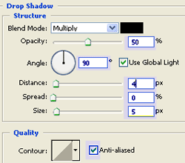 | En üsteki Layer'ı seçin ve #99AD10 koda sahip renkle doldurun. Ardından en altaki Layer'ı seçin Add a Layer Style'e gelerek Drop Shadow uygulayın değerleri yandaki gibi olmalıdır.
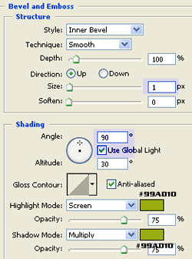 | Tekrar en üsteki Layerı seçin Add a Layer Style >Bevel and Emboss komutlarına tıklayın. yandaki değerleri uygulayın.
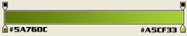 | En üst ve en altaki Layer'lar hariç tüm Layer'ları Merge Linkked komutu ile birleştirin ve Gradient Tool'a tıklayın tipini Linear olarak değiştirin. Renklerinide yandaki gibi ayarlayın ve Shift tuşu yardımı ile aşağıdan yukarıya doğru mausunuzu çekin.
 | Son hali yandaki gibi olmalıdır. Neredeyse 3DS Max'daki gibi 3D yazımız oldu.

